**การอบแห้งลำไยด้วยพาราโบล่าโดมขนาดเล็กเพื่อใช้ในระบบครัวเรือน**

ภรณ์วราธัญ ศรีพายัพ1 เพ็ญศรี ประมุขกุล2 และ ภาณุพัฒน์ ชัยวร3

123หลักสูตรวิทยาศาสตรมหาบัณฑิต สาขาวิชาการสอนวิทยาศาสตร์ คณะวิทยาศาสตร์และเทคโนโลยี มหาวิทยาลัยราชภัฏเชียงใหม่

[**1a.aunpun22@gmail.com**](mailto:1a.aunpun22@gmail.com)**, 2**[**Pensri_pra@cmru.ac.th**](mailto:Pensri_pra@cmru.ac.th)**, 3**[**Panupat_cha@g.cmru.ac.th**](mailto:Panupat_cha@g.cmru.ac.th)

**บทคัดย่อ**

งานวิจัยนี้มีวัตถุประสงค์เพื่อการศึกษารูปแบบการใช้พลังงานความร้อนในการอบลำไยแห้ง จากนั้นผู้วิจัยนำไปศึกษาลักษณะทางกายภาพ ได้แก่ ค่าสี อุณหภูมิ มวลของลำไย และค่าความเข้มแสง และลักษณะทางเคมี ได้แก่ ปริมาณความชื้น และค่าวอเตอร์แอคติวิตี้ (water activity ; aw) ค่าความเข้มแสง ที่เกิดขึ้นในลำไยที่ผ่านการอบแห้งโดยพาราโบล่าโดมขนาดเล็ก ผลการวิจัยพบว่า การอบแห้งลำไยด้วยพาราโบล่าโดมขนาดเล็ก สามารถลดระยะเวลาในการอบแห้งได้มากกว่าการอบแห้งผ่านการตากแดดธรรมชาติ เนื่องจากพาราโบล่าโดมขนาดเล็กเป็นระบบอบแห้งพลังงานแสงอาทิตย์ ที่มีโครงสร้างแบบเรือนกระจก (Greenhouse) ปิดคลุมด้วยแผ่นโพลีคาร์บอเนต เพื่อให้เกิดหลักการเรือนกระจก คือ เมื่อรังสีดวงอาทิตย์ผ่านแผ่นโพลีคาร์บอเนต ไปยังผลิตภัณฑ์ในชั้นวาง บางส่วนจะตกกระทบพื้นของระบบอบแห้ง ทำให้ภายในระบบอบแห้งมีอุณหภูมิสูงขึ้น รังสีอินฟราเรดในแสงแดดถูกเก็บกักไว้ภายในระบบอบแห้ง เนื่องจากไม่สามารถผ่านแผ่นโพลีคาร์บอเนตออกไปได้ อุณหภูมิภายในระบบจึงสูงขึ้น น้ำในผลิตภัณฑ์จะระเหยออกมา และถูกพัดลมดูดอากาศด้านหลังของระบบดูดออกไปภายนอก อากาศภายนอกจะไหลเข้ามาแทนที่ จึงทำให้ผลิตภัณฑ์แห้งเร็วกว่าการตากแดดตามธรรมชาติ ประหยัดเวลา และช่วยป้องกันฝนหรือแมลงรบกวน

**คำสำคัญ:** การอบแห้ง, พาราโบล่าโดมขนาดเล็ก, ลำไย

**Longan Drying Using a Small Parabolic Dome for use in Household Systems**

**Pornwarathan Sripayap1 Pensri Pramukkul 2 และ Panupat Chaiwon 3**

**123 The Master of Science in Science Education program, Faculty of Science and Technology, Chiang Mai Rajabhat University.**

**1E-mail: a.aunpun22@gmail.com, 2E-mail: pensri@cmru.ac.th, 3E-mail:** [**Panupat_cha@g.cmru.ac.th**](mailto:Panupat_cha@g.cmru.ac.th)

**ABSTRACT**

This research aimed to study the utilization of heat energy in the drying process of longan. Subsequently, the researchers investigated the physical characteristics including color, temperature, mass of longan, and light intensity, as well as chemical characteristics such as moisture content and water activity (aw). Light intensity occurring in longan after drying through small parabolic domes was studied. The findings revealed that drying longan with small parabolic domes reduced the drying time significantly compared to natural sun drying. This is because small parabolic domes constitute a solar energy drying system with a greenhouse structure covered with polycarbonate sheets. When sunlight passes through the polycarbonate sheets onto the products placed on the shelves, some of the radiation hits the floor of the drying system, causing an increase in temperature inside the system. Infrared radiation in sunlight is trapped inside the drying system due to the inability to pass through the polycarbonate sheets. As a result, the temperature inside the system increases, causing water in the products to evaporate. The evaporated water is then sucked out by the fan at the back of the system, creating airflow, which leads to the exchange of air from the outside. This accelerates the drying process compared to natural sun drying, saving time and helping to protect against rain or pest infestation.

**Keyword :** Drying, Small Parabolic Dome, Longan

**บทนำ**

พลังงานความร้อนเป็นสิ่งที่สำคัญอย่างมากในชีวิตประจำวัน เนื่องจากมีผลโดยตรงต่อการใช้งานและใช้ประโยชน์ นอกจากนี้ พลังงานความร้อนยังเป็นสิ่งที่สำคัญในการผลิตไฟฟ้า โดยใช้ไอน้ำเป็นตัวกลางในการสร้างไฟฟ้าจากพลังงานความร้อนของเชื้อเพลิงหรือไฟฟ้าพลังงานแสงอาทิตย์ เป็นต้น ดังนั้น สำหรับการพัฒนาเทคโนโลยีพลังงานในปัจจุบัน การวิจัยและพัฒนาในด้านพลังงานความร้อนยังมีความสำคัญอย่างมากเพื่อเพิ่มประสิทธิภาพในการใช้งานมากยิ่งขึ้น โดยเฉพาะการอบแห้งหรือการตากแห้งเป็นการถนอมอาหารวิธีหนึ่งซึ่งจะช่วยยืดอายุอาหารให้สามารถ เก็บรักษาได้ยาวนานมากขึ้น การอบแห้งหรือตากแห้งยังมีวัตถุประสงค์เพื่อแปรรูปอาหาร เช่น การทำกล้วยตากเพื่อเปลี่ยนกล้วยที่ใช้รับประทานแบบผลไม้สด ให้เป็นของหวาน การทำให้ผลิตภัณฑ์แห้งที่นิยมทำกันในระดับครัวเรือนจะใช้วิธีการตากแดดตามธรรมชาติ เพราะเป็นวิธีที่ทำได้ง่าย ประหยัดค่าใช้จ่าย แต่ผลิตภัณฑ์ที่ได้จะมีคุณภาพต่ำ เนื่องจากการตากแดด จะต้องวางผลิตภัณฑ์ให้ได้รับแสงแดดโดยตรง เช่น บนหลังคาบ้าน บนแคร่ไม้ เป็นต้น จึงทำให้สัตว์ และแมลงเข้าไปรบกวนได้ง่าย จะเห็นได้ว่าความร้อนมีความจำเป็นต่อชีวิตประจำวัน และช่วยเพิ่มความสะดวกสบายในการใช้ชีวิตอย่างมาก โดยรูปแบบการใช้พลังงานความร้อนในการอบแห้ง โดยการผสมผสานลักษณะการถ่ายเทความร้อนหลาย ๆ ประเภทเข้าด้วยกัน (combined modes of heat transfer) โดยแบ่งเป็นลักษณะต่างๆ เช่น การพาความร้อนร่วมกับการนำความร้อน (convection and conduction) การพาความร้อนร่วมกับการแผ่รังสี เช่น คลื่นไมโครเวฟ / รังสี อินฟราเรด / คลื่นวิทยุ (convection and microwave / Infrared radiation/radio-frequency) การถ่ายเทความร้อนหลายแบบเกิดขึ้นในเวลาเดียวกัน (simultaneous) การถ่ายเทความร้อนหลายแบบเกิดขึ้นเป็นขั้นตอนต่อเนื่องกัน (sequential) การทำแห้งแบบต่อเนื่อง (continuous) และการทำแห้งเป็นช่วงๆ ไม่ต่อเนื่องมีการหยุดพัก (intermittent) เป็นต้น

ในปัจจุบันกลุ่มเกษตรกรและวิสาหกิจชุมชนผู้ผลิตเนื้อลำไยอบแห้งมีความต้องการเครื่องอบแห้งประสบปัญหาเครื่องอบแห้งที่มีใช้อยู่ไม่สามารถผลิตเนื้อลำไยอบแห้งได้ ทำให้กลุ่มเกษตรกรและวิสาหกิจชุมชน โดยส่วนใหญ่ยังขาดเทคโนโลยีในการอบแห้ง ยังมีการทำแห้งโดยการตากแดด หรือใช้เครื่องอบแห้งแบบดั้งเดิมที่มีประสิทธิภาพไม่ดีนัก ส่วนเครื่องอบแห้งที่มีประสิทธิภาพก็มีราคาสูงเกินกำลังของเกษตรกรส่วนใหญ่จะจัดหามาหรือซื้อมาใช้ได้

จากเหตุผลและความสำคัญดังกล่าวทำให้ผู้วิจัยสนใจศึกษาการใช้พลังงานความร้อนจากแสงอาทิตย์ให้เหมาะสมกับสภาพแสงแดดในพื้นที่และแหล่งชุมชนที่ได้ทำการวิจัย โดยทางผู้วิจัยได้คิดค้นสร้างนวัตกรรมพาราโบล่าโดมขนาดเล็ก เพื่อใช้ในการอบแห้งลำไยมีประสิทธิภาพต่อการอบแห้งลำไยให้มีสีทองเพื่อลดอัตราการเกิดสีคล้ำในเนื้อลำไยโดยอุณหภูมิภายในโดมจะมีอุณหภูมิที่ไม่เกิน 60 °C ซึ่งสอดคล้องกับการทดลองของ พัชรมณี อุณหพิพัฒพงศ์ (2560) ที่ได้ทำการทดลองเกี่ยวกับขั้นตอนการอบแห้งและการลดการเกิดสีคล้ำที่เหมาะสมในลำไยอบแห้งสีเหลืองทอง ที่อุณหภูมิ 60-70 °C และเวลาที่ส่งผลต่อการเปลี่ยนสีของลำไย ซึ่งในช่วงอุณหภูมิที่ใกล้เคียง 60 °C ส่งผลให้กระบวนการเปลี่ยนสีเกิดขึ้นทำให้เนื้อลำไยสีไม่เข้มเกินไป การวิจัยครั้งนี้ผู้วิจัยได้เลือกผลผลิตในแหล่งชุมชนครั้งนี้ คือลำไยพันธุ์อีดอ ในการทำลำไยอบแห้งโดยใช้พลังงานความร้อนจากแสงอาทิตย์ในรูปแบบการสะสมความร้อนคล้ายสภาวะเรือนกระจกภายในพาราโบล่าโดมขนาดเล็กเพื่อลดระยะเวลาในการอบแห้งโดยใช้พลังงานทางเลือกหรือพลังงานธรรมชาติทดแทนพลังงานไฟฟ้า และสามารถใช้นำไปงานและเกิดประโยชน์ในระบบครัวเรือนหรือวิสาหชุมชนได้

จากเหตุผลและความสำคัญดังกล่าวทำให้ผู้วิจัยสนใจศึกษาการใช้พลังงานความร้อนในรูปแบบการถ่ายเทความร้อนหลาย ๆ ประเภทเข้าด้วยกัน (combined modes of heat transfer) และเลือกศึกษารูปแบบการถ่ายเทความร้อนที่สามารถนำมาปรับใช้ให้เหมาะสมกับสภาพแสงแดดในพื้นที่และแหล่งชุมชนที่ได้ทำการวิจัย โดยทางผู้วิจัยได้คิดค้นสร้างนวัตกรรมพาราโบล่าโดมขนาดเล็ก เพื่อใช้ในการถ่ายเทความร้อนให้มีประสิทธิภาพมากกว่าการตากแบบทั่วไปและสามารถจัดเก็บผลิตภัณฑ์ทำทำการตากแห้ง หรืออบแห้งไม่มีสัตว์หรือแมลงต่างๆ รวมถึงฝุ่นและสิ่งสกปรกต่างๆปะปนกับผลิตภัณฑ์ในระหว่างการตากแห้งหรืออบแห้งทำให้ผลิตภัณฑ์สะอาดและปลอดภัย การวิจัยครั้งนี้ผู้วิจัยได้เลือกผลผลิตในแหล่งชุมชนครั้งนี้ คือลำไยพันธุ์อีดอ ในการทำลำไยอบแห้งโดยใช้พลังงานความร้อนในรูปแบบการถ่ายเทความร้อนผ่านพาราโบล่าโดมขนาดเล็กเพื่อลดระยะเวลาในการอบแห้งโดยใช้พลังงานทางเลือกหรือพลังงานธรรมชาติทดแทนพลังงานไฟฟ้า และสามารถใช้นำไปงานและเกิดประโยชน์ในระบบครัวเรือนหรือวิสาหชุมชนได้

**วัตถุประสงค์การวิจัย**

เพื่อศึกษารูปแบบการใช้พลังงานความร้อนในการอบแห้งลำไยด้วยพาราโบล่าโดมขนาดเล็กใช้ในระบบครัวเรือน

**วิธีดำเนินการวิจัย**

1. วิธีการสร้างนวัตกรรมการวิจัย

การสร้างนวัตกรรม พาราโบลาโดมขนาดเล็ก (small parabola dome) รูปทรงสี่เหลี่ยมหลังคาแบบพาราโบลา มีตะแกรงตากแห้ง 2 ชั้น คลุมด้วยแผ่นพอลิคาร์บอเนต มีขนาด 80x150x140 cm โดยติดตั้งพัดลมระบายความร้อนที่ใช้พลังงานจากแผ่นโซลาร์เซลล์ ดังแสดงดังภาพที่ 1 จากนั้นออกแบบลักษณะของเนื้อลำไย เป็นรูปทรงสี่เหลี่ยม และทำการถ่ายรูปก่อนทำการทดลอง และหลังการทดลอง โดยใช้ระยะเวลาในการอบทั้งหมด 8 ชั่วโมง และศึกษาลักษณะที่เปลี่ยนแปลงของลำไยหลังการตากแห้งที่อุณหภูมิต่างๆ มีปัจจัยเงื่อนไขด้านต่างๆ คือ ลักษณะทางกายภาพและลักษณะทางเคมี ได้แก่ อุณหภูมิ ความเข้มแสง และมวลของลำไยก่อนตากแห้งและหลังตากแห้ง เมื่อเก็บข้อมูลเชิงเทคนิคในด้านการปฏิบัติการทดลองเรียบร้อยแล้ว นำข้อมูลมาวิเคราะห์ปัจจัยและอิทธิพลต่างๆที่สอดคล้องกับทฤษฎีที่เกี่ยวข้อง และเมื่อทำการวิเคราะห์ข้อมูลต่างๆ ครบถ้วนแล้ว ทำการสรุปผลและแสดงผลในส่วนของการปฏิบัติการทดลอง

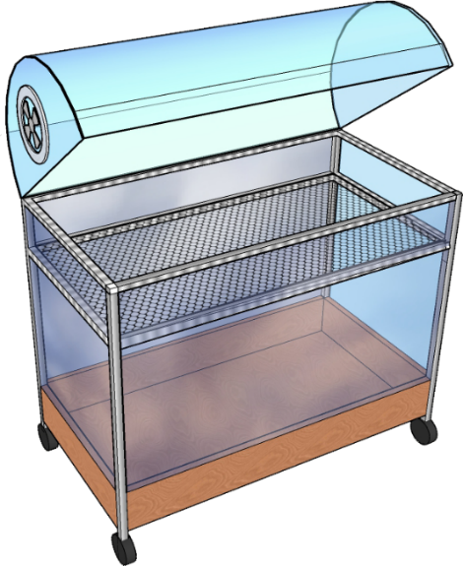

ภาพที่ 1 พาราโบลาโดมขนาดเล็ก (small parabola dome)

**โดยก่อนการอบแห้งจะมีการชั่งน้ำหนักของลำไยก่อนการอบแห้งและหลังการอบแห้ง และวัดค่าความเข้มแสง รวมถึงวัดค่าอุณหภูมิขณะอบแห้งทุกๆ 30 นาทีจนครบ 8 ชั่วโมง จากนั้นบันทึกผลและค่าที่ได้** 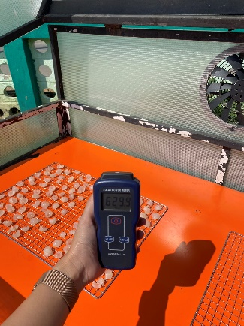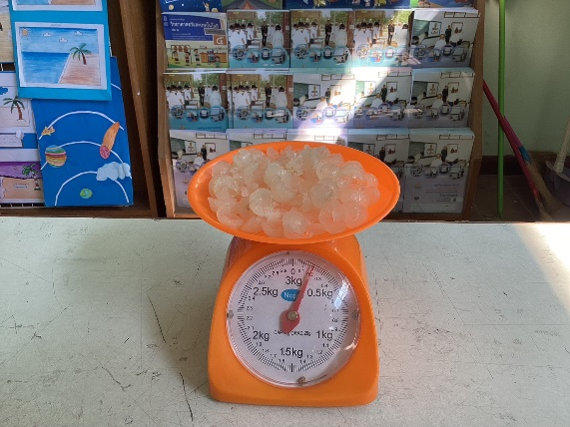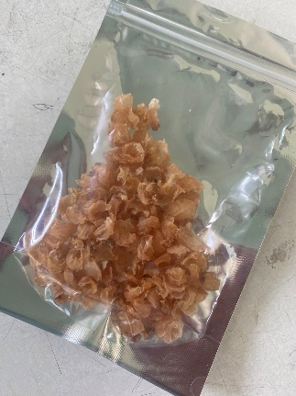

(ก) (ข) (ค)

ภาพที่ 2 (ก) การวัดค่าความเข้มแสงและอุณหภูมิในระหว่างการอบแห้ง

(ข) การวัดค่าน้ำหนักของลำไยก่อนอบแห้ง

(ค) การวัดค่าน้ำหนักของลำไยหลังการอบแห้ง

**2. เครื่องมือที่ใช้ในการวิจัย**

พาราโบลาโดมขนาดเล็ก

**3. การเก็บรวบรวมข้อมูล**

การศึกษารูปแบบการใช้พลังงานความร้อนในการอบลำไยแห้ง จากพาราโบลาโดมขนาดเล็ก โดยการวัดอุณหภูมิ ความเข้มแสง และมวลของลำไย โดยทำการเก็บข้อมูลจากผลของอุณหภูมิ ผลของความเข้มแสง และผลของมวลลำไย เป็นต้น โดยใช้ระยะเวลาในการอบแห้งทั้งหมด 8 ชั่วโมง

**4. การวิเคราะห์ข้อมูล**

ศึกษารูปแบบการใช้พลังงานความร้อนในการอบแห้งลำไยโดยใช้นวัตกรรมพาราโบลาโดมขนาดเล็กทำการวิเคราะห์ทางกายภาพ ได้แก่ ผลของอุณหภูมิ และผลมวลของลำไย และการวิเคราะห์ทางเคมี ได้แก่ ผลของความเข้มแสง เป็นต้น

**ผลการวิจัย**

**1.** **ผลของอุณหภูมิ**

อุณหภูมิมีผลต่ออัตราการทำแห้ง จากภาพที่ 2 เห็นได้ว่าการทำแห้งด้วยพาราโบล่าโดมขนาดเล็ก อากาศและลมร้อนภายในตัวเครื่องจะพาน้ำในเนื้อลำไยลอยตัวสูงขึ้น จึงมีพื้นที่ผิวสัมผัสในการถ่ายเทความร้อนมากขึ้น ส่งผลให้มีอัตราการทำแห้งสูงและน้ำระเหยออกจากชิ้นตัวอย่างได้อย่างรวดเร็ว รวมทั้งมีพัดลมดูดอากาศที่ช่วยดูดไอน้ำ และความชื้นที่ระเหยอยู่ภายในตู้เครื่องอบแห้งออกไปได้ง่ายด้วยเช่นกัน และเมื่อใช้อุณหภูมิในการอบแห้งที่สูงขึ้น น้ำภายในเนื้อลำไยจะลอยตัวมากขึ้นจึงมีพื้นที่ผิวสัมผัสในการถ่ายเทความร้อนมากขึ้นตามไปด้วย

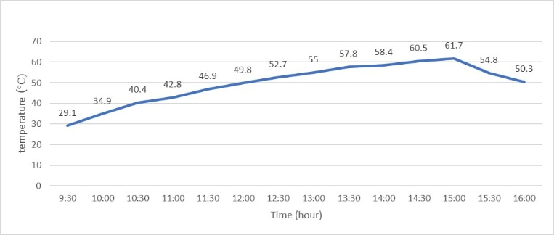

ภาพที่ 3 แสดงค่าอุณหภูมิเทียบกับเวลาที่ใช้ในการตากแห้งลำไยภายในพาราโบล่าโดมขนาดเล็ก

**2. ผลของความเข้มแสง**

ความเข้มแสงมีผลต่ออัตราการทำแห้ง จากภาพที่ 3 เห็นได้ว่าเมื่อความเข้มรังสีแสงอาทิตย์เพิ่มขึ้น การทำแห้งลำไยด้วยพาราโบล่าโดมขนาดเล็กมีอัตราการทำแห้งสูงโดยอุณหภูมิภายในห้องอบแห้งจะแปรผันตามค่าความเข้มแสงดวงอาทิตย์เสมอ ซึ่งค่าความเข้มแสงจะแปรผันตรงกับอุณหภูมิในการทำแห้ง ส่งผลให้น้ำระเหยออกจากชิ้นตัวอย่างได้เร็วมากขึ้น และทำให้ชิ้นเนื้อของลำไยเกิดการเปลี่ยนแปลงค่าสีโดยมีสีเหลืองถึงน้ำตาลเพิ่มมากขึ้นโดยหากมีความเข้มแสงมากจะเกิดสีน้ำตาลมาก แต่หากมีความเข้มแสงน้อยจะเกิดสีเหลือง ซึ่งขึ้นอยู่กับความเข้มแสงอาทิตย์ในช่วงเวลานั้นๆ

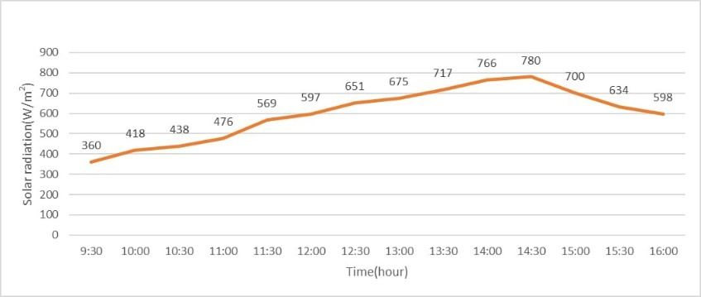

ภาพที่ 4 แสดงค่าความเข้มแสงเทียบกับเวลาที่ใช้ในการตากแห้งลำไยภายในพาราโบล่าโดมขนาดเล็ก

**3. ผลของมวลลำไย**

อัตราการทำแห้งมีผลต่อมวลของลำไย จากตารางที่ 1 เห็นได้ว่าน้ำหนักของเนื้อลำไยก่อนตากแห้งของลำไยทั้งหมด 5 ครั้ง โดยมวลของลำไยก่อนตากแห้งครั้งที่ 1 คือ 0.20 กรัม และมวลของเนื้อลำไยหลังตากแห้งครั้งที่ 1 คือ 0.10 กรัม เปรียบเทียบกับมวลของเนื้อลำไยก่อนตากแห้งครั้งที่ 2 คือ 0.30 กรัม และมวลของเนื้อลำไยหลังตากแห้งครั้งที่ 2 คือ 0.15 กรัม โดยมวลของลำไยหลังตากแห้งลดลง เป็น 2 เท่าของมวลเริ่มต้น ดังนั้นอุณหภูมิ ความเข้มแสง และระยะเวลาที่ใช้ในการตากแห้งแปรผันตรงกับมวลของลำไย

ตารางที่ 1 มวลของลำไยก่อนตากแห้งและหลังตากแห้ง

|  |  |  |
| --- | --- | --- |
| **ครั้งที่** | **มวลของลำไยก่อนตากแห้ง (กรัม)** | **มวลของลำไยหลังตากแห้ง (กรัม)** |
| 1 | 0.20 | 0.10 |
| 2 | 0.30 | 0.15 |
| 3 | 0.40 | 0.20 |
| 4 | 0.20 | 0.10 |
| 5 | 0.20 | 0.10 |

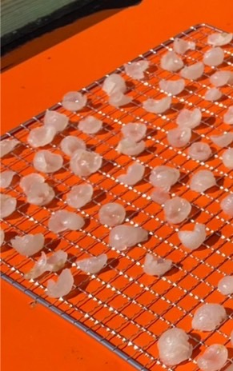 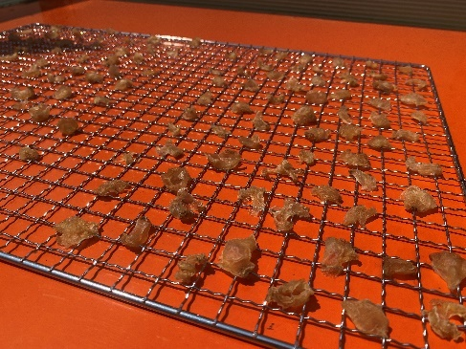

1. (ข)

ภาพที่ 5 (ก) เนื้อลำไยก่อนการอบแห้งภายในพาราโบล่าโดมขนาดเล็ก   
(ข) เนื้อลำไยหลังการอบแห้งภายในพาราโบล่าโดมขนาดเล็ก

ผู้ทำวิจัยได้เลือกสายพันธุ์ พันธุ์ดอ หรือ อีดอ เป็นพันธุ์ที่นิยมปลูกและมีความสำคัญในเชิงการค้ามากที่สุดเนื่องจากดูแลงานทนทานต่อโรคให้ผลผลิตสม่ำเสมอ ผลผลิตโดยประมาณพบว่ามีปริมาณร้อยละ 80 ของผลผลิตทั้งประเทศ ลักษณะผลค่อนข้างใหญ่ เปลือกสีน้ำตาลมีลักษณะเป็นกระหรือเป็นตาห่างสีน้ำตาลเข้ม รูปร่างผลแป้น เนื้อลำไยมีสีขาวขุ่นค่อนข้างเหนียว มีน้ำน้อยและมีรสหวาน เมล็ดเล็ก ใบมีลักษณะเป็นคลื่นโดยทั่วไปลำไยพันธุ์อีดอจะเริ่มสุกพร้อมเก็บเกี่ยวช่วงปลายเดือนมิถุนายน ซึ่งมีมากนิยมปลูกในพื้นที่ภาคเหนือ หาง่ายและมีเกษตรกรจำนวนมากที่นิยมปลูกในจังหวัด ลำพูนและเชียงใหม่

การอบแห้งลำไยด้วยพาราโบล่าโดมขนาดเล็กทำการอบที่อุณหภูมิสูงสุด 61.7 oC ใช้เวลาในการอบ 8 ชั่วโมง ซึ่งผลลำไย 6 กิโลกรัมได้เนื้อลำไย 3 กิโลกรัม อบแห้งเหลือเนื้อลำไยแห้ง 1.5 กิโลกรัม ซึ่งมีความสอดคล้องกับงานวิจัยของ พัชรมณี อุณหพิพัฒพงศ์ (2560) กล่าวว่า การอบแห้งลำไยทำการอบที่อุณหภูมิ 60-70 องศาเซลเซียส จนเนื้อลำไยมีความชื้นต่ำกว่าร้อยละ 18 ซึ่งผลลำไย 1 กิโลกรัมได้เนื้อลำไย 681 กรัม อบแห้งเหลือเนื้อลำไยแห้ง 100 กรัม คิดเป็นสัดส่วนผลลำไยต่อลำไยแห้งประมาณ 10/1 โดยน้ำหนัก ใช้เวลาในการอบแห้งประมาณ 12-15 ชั่วโมงติดต่อกัน ในการอบแห้งไม่ควรใช้อุณหภูมิสูงกว่า 70 องศาเซลเซียส เพราะจะทำให้เนื้อลำไยมีสีเข้มหรือดำเครื่องอบแห้งที่มีการกระจายความร้อนไม่ทั่วถึงจะต้องพลิกสลับถาดเพื่อให้เนื้อลำไยมีความแห้งใกล้เคียงกัน

**สรุปผลและอภิปรายผล**

**สรุปผล**

การอบแห้งลำไยด้วยพาราโบล่าโดมขนาดเล็กเพื่อใช้ในระบบครัวเรือน มีหลักการทำงานที่สำคัญ คือ อากาศจากภายนอกจะไหลผ่านช่องพัดลมดูดอากาศ เพื่อเพิ่มอุณหภูมิภายในห้องอบแห้ง และไหลผ่านไปยังห้องอบแห้งผลิตภัณฑ์ และอากาศภายในห้องอบแห้งจะถูกดูดผ่านออกมาสู่ภายนอกทางช่องพัดลมดูดอากาศ เพื่อให้สามารถศึกษารูปแบบการใช้พลังงานความร้อนในการอบแห้งลำไยด้วยพาราโบล่าโดมขนาดเล็กใช้ในระบบครัวเรือน และสามารถตอบสนองความต้องการของครัวเรือนและชุมชนได้ โดยปริมาณสูงสุดที่อบได้ในแต่ละครั้งคือ 3 กิโลกรัมต่อ 1 วัน โดยใช้ระยะเวลาในการอบทั้งหมด 8 ชั่วโมง

**อภิปรายผล**

จากผลการวิจัย พบว่า การอบแห้งลำไยด้วยพาราโบล่าโดมขนาดเล็กเพื่อใช้ในระบบครัวเรือน อุณหภูมิจะมีค่าอุณหภูมิสูงที่สุด 61.7oC โดยความเข้มแสง มีค่าสูงที่สุด คือ 780 w/m2 และน้ำหนักของลำไยก่อนตากแห้งในพาราโบล่าโดมขนาดเล็ก คือ 0.2 กรัม (g) น้ำหนักของลำไยหลังตากแห้งในพาราโบล่าโดมขนาดเล็ก คือ 0.1 กรัม (g) โดยใช้เวลาในการทำให้ลำไยแห้งทั้งหมด 8 ชั่วโมง และการอบแห้งลำไยด้วยพาราโบล่าโดมขนาดเล็กเพื่อใช้ในระบบครัวเรือนได้ ทำให้ผลิตภัณฑ์ลำไยแห้ง มีสีเหลืองทอง ไม่มีสิ่งปนเปื้อนจากสิ่งสกปรกต่างๆที่เกิดจากลม มด หนู แมลง เป็นต้น สอดคล้องกับงานวิจัยของ Klabprasitti, Supawantanakul, Sittisaung and Sangsirimong kolying (2020) กล่าวว่า อุณหภูมิภายในตู้อบแห้งสูงสุดที่ 55.8oC ความเข้มแสงมีค่าเฉลี่ย ตลอดทั้งวันเท่ากับ 724.7 W/m2 และน้ำหนักเริ่มต้นจากผลิตภัณฑ์ตัวอย่างเฉลี่ย 46.93 g น้ำหนักสุดท้ายเฉลี่ย 23.41 g ซึ่งลดลง 2 เท่าจากน้ำหนักเริ่มต้นก่อนการตากแห้ง โดยใช้เวลาในการทำให้ลำไยแห้งทั้งหมด 8 ชั่วโมงซึ่งค่าอุณหภูมิและความเข้มแสงมีความใกล้เคียงกัน อาจขึ้นอยู่กับฤดูกาลในการตากแห้งผลิตภัณฑ์ที่แตกต่างกัน และการทำให้ผลิตภัณฑ์แห้งที่นิยมทำกันในระดับครัวเรือนจะใช้วิธีการตากแดดตามธรรมชาติ เพราะเป็นวิธีที่ทำได้ง่าย ประหยัดค่าใช้จ่าย แต่ผลิตภัณฑ์ที่ได้จะมีคุณภาพต่ำ เนื่องจากการตากแดด จะต้องวางผลิตภัณฑ์ให้ได้รับแสงแดดโดยตรง เช่น บนหลังคาบ้าน บนแคร่ไม้ เป็นต้น จึงทำให้สัตว์ และแมลงเข้าไปรบกวนได้ง่าย จะเห็นได้ว่าความร้อนมีความจำเป็นต่อชีวิตประจำวันและ ช่วยเพิ่มความสะดวกสบายในการใช้ชีวิตอย่างมาก

**ข้อเสนอแนะ**

**ข้อเสนอแนะในการนำผลวิจัยไปใช้หรือข้อเสนอแนะเชิงนโยบาย**

การวิจัยครั้งนี้เป็นการศึกษารูปแบบการใช้พลังงานความร้อนในการอบแห้งลำไยด้วยพาราโบล่าโดมขนาดเล็กใช้ในระบบครัวเรือน ซึ่งแสดงให้เห็นถึงรูปแบบการใช้พลังงานความร้อนในการอบแห้งลำไยโดยใช้นวัตกรรม Small Paraboladome การวิเคราะห์ทางกายภาพ ได้แก่ อุณหภูมิ และมวลของลำไย และการวิเคราะห์ทางเคมี ได้แก่ ค่าความเข้มแสง ซึ่งสามารถนำไปใช้ในระบบครัวเรือนได้จริง ผู้วิจัยจึงมีข้อเสนอแนะ ดังนี้

1. ควรสอดแทรกรูปแบบการใช้พลังงานความร้อนที่ใช้ในการอบแห้งลำไยที่ส่งผลให้ได้ผลิตภัณฑ์ลำไยที่ได้มีคุณภาพดียิ่งขึ้น

2. การวางตำแหน่งของพาราโบลาโดมขนาดเล็กเพื่อให้ได้รับพลังงานจากแสงอาทิตย์ได้ตลอดทั้งวัน

3. การควบคุมอุณหภูมิในการตากแห้ง ควรใช้ระยะเวลาตากแห้งตอนกลางวันตั้งแต่ 08.00-15.00 น. เพื่อให้ผลิตภัณฑ์อบแห้งได้ตามที่ต้องการ

**ข้อเสนอแนะในการวิจัยครั้งต่อไป**

การประยุกต์พาราโบลาโดมขนาดเล็กร่วมกับการใช้รูปแบบการใช้พลังงานความร้อนที่หลากหลายและมีความน่าสนใจ หรืออาจจะนำเทคโนโลยีต่างๆ เข้ามาบูรณาการร่วมด้วย ซึ่งอาจจะทำให้เห็นมุมมองที่หลากหลายมากยิ่งขึ้น

**เอกสารอ้างอิง**

กฤษณ์ อภิญญาวิศิษฐ์, อดิศักดิ์ นาถกรณกุล และ สมชาติ โสภณรณฤทธิ์. (2555). การอบแห้งลำไยด้วยไมโครเวฟแบบเป็น

ช่วงร่วมกับลมร้อน. *วารสารวิทยาศาสตร์เกษตร,* *43*(3), 147-150.

จันทิมา ภูงามเงิน, ชนิต ชนะปาลพันธุ์, ภัทลียา จักรสิงห์โต, สายฝน สีกานนท์ และ ธีรวรรณ สุวรรณ์.(2559). การพัฒนา

กระบวนการอบแห้งผลิตภัณฑ์ข้าวกึ่งสำเร็จรูป: ผลของวิธีการและอุณหภูมิอบแห้ง. *วารสารวิทยาศาสตร์บูรพา,* *21*(2),

47-60.

พัชรมณี อุณหพิพัฒพงศ์. (2560). *ขั้นตอนการอบแห้งและการเกิดสีคล้ำที่เหมาะสมในลำไยอบแห้งสีทอง* [ปริญญาวิทยา

ศาสตรมหาบัณฑิต สาขาวิชาวิทยาศาสตร์และเทคโนโลยีการอาหาร]. มหาวิทยาลัยแม่โจ้.

ศรีปาน เชยกลิ่นเทศ, ทศพร นามโฮง และ กลอยใจ เชยกลิ่นเทศ. (2556). ผลของการเตรียมเนื้อลําไย เงาะและลิ้นจี่ก่อนการ

อบแห้งด้วยไมโครเวฟร่วมกับอินฟราเรดตามด้วยลมร้อนต่อปริมาณน้ำตาลและฤทธิ์ต้านอนุมูลอิสระ. *วารสาร*

*มหาวิทยาลัยเทคโนโลยีราชมงคลสุวรรณภูมิ*, *1*(2), 128-137.

Klabprasitti, A., Supawantanakul, D., Sittisaung, P., & Sangsirimongkolying, R. (2020). Construction of solar

cabinet dryer for technology management of processed snakehead fish production. *Princess of*

*Naradhiwas University Journal,* *12*(2), 82-96.